A/ Nhập hồ sơ học sinh mới

Giáo viên nhận học sinh

D1 D4

D2 D3

Hệ quản trị CSDL học sinh, lớp học

***1.1 Nhập hồ sơ học sinh mới***

D1: Thông tin học sinh mới (HoTen,GioiTinh,NgSinh,Noisinh,DienThoai,Email,DiaChi)

D2: Kiểm tra trùng lặp

D3: D1

D4: Nhập thành công- Nhập thất bại, vui lòng kiểm tra lại

***1.2 Xử lí.***

Bước 1: Kết nối cơ sở dữ liệu

Bước 2: Cán bộ trường nhận hồ sơ, nhập hồ sơ học sinh vào phần mềm.

Bước 3: Phần mềm lấy ra các điều kiện về hồ sơ mới, so sánh với hồ sơ mới nhập vào có trùng lặp hay không

Bước 3: Nếu điều kiện thỏa mãn, lưu hồ sơ mới vào cơ sở dữ liệu, nếu không thỏa mãn, yêu cầu kiểm tra lại hoặc nhập mới.

Bước 4: Trả kết quả tiếp nhận hồ sơ và kết thúc.

Bước 5: Đóng kết nối cơ sở dữ liệu

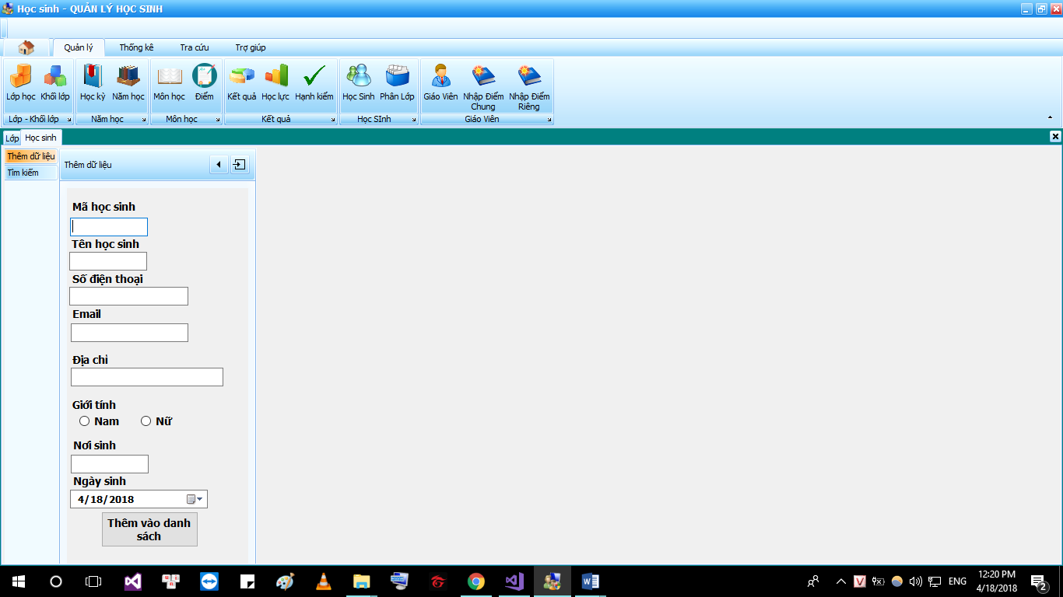

B/ Tìm Kiếm học sinh

Giáo viên, cán bộ trường

D1 D4

D2 D3

Hệ quản trị CSDL học sinh, lớp học

***1.1 Mô tả***

D1: Thông tin học sinh cần tìm kiếm (MaHS) hoặc (HoTen)

D2: TÌm kiếm thông tin học sinh dựa vào (Hoten) hoặc (MaHS), trả về danh sách tìm được (HoTen,GioiTinh,NgSinh,Noisinh,DienThoai,Email,DiaChi ) hoặc Rỗng nếu không có

D3:

D4: Trả về danh sách tìm được (HoTen,GioiTinh,NgSinh,Noisinh,DienThoai,Email,DiaChi ) hoặc rỗng nếu không có.

***1.2 Xử lí.***

Bước 1: Kết nối cơ sở dữ liệu

Bước 2: Cán bộ, giáo viên trường tìm kiếm học sinh theo một trong 2 cách: Tìm theo Họ Tên hoặc theo Mã Học sinh

Bước 3: Phần mềm thực hiện tìm kiếm trong cơ sở dữ liệu, trả về hiện lên màn hình danh sách vừa tìm được

Bước 3: Kết thúc, đóng kết nối cơ sở dữ liệu.

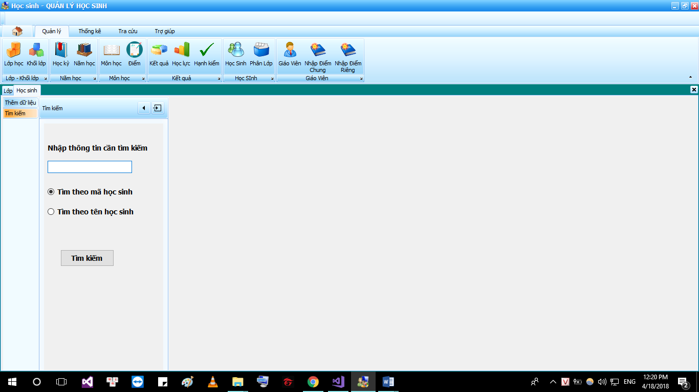

**C/ Nhập điểm theo môn học**

Giáo viên bộ môn

D1 D4

D2 D3

Hệ quản trị CSDL học sinh, lớp học

***1.1/ Mô tả:***

D1: Thông tin lớp (MaLop), Năm học (NamHoc), học kì (HocKi) , môn học (TenMon), điểm từng học sinh( Điểm Miệng, điểm 15p, điểm giữa kì, điểm cuối kì)

D2: Lấy danh sách học sinh của lớp (MaHS, HoTen)

D3: Lưu điểm vào CSDL (Điểm Miệng, điểm 15p, điểm giữa kì, điểm cuối kì)

D4: Kết quả nhập thành công hay thất bại, hiển thị bảng điểm đã nhập

***1.2/ Xử lí:***

Bước 1: Kết nối CSDL

Bước 2: Giáo viên chọn lớp, học kì, năm học, chọn môn học cần nhập điểm.

Bước 3: Hiển thị danh sách học sinh của lớp đó.

Bước 4: Giáo viên tiến hành nhập điểm

Bước 5: Lưu lại kết quả điểm vào hệ thống.

Bước 6: In bảng điểm nếu cần và kết thúc.

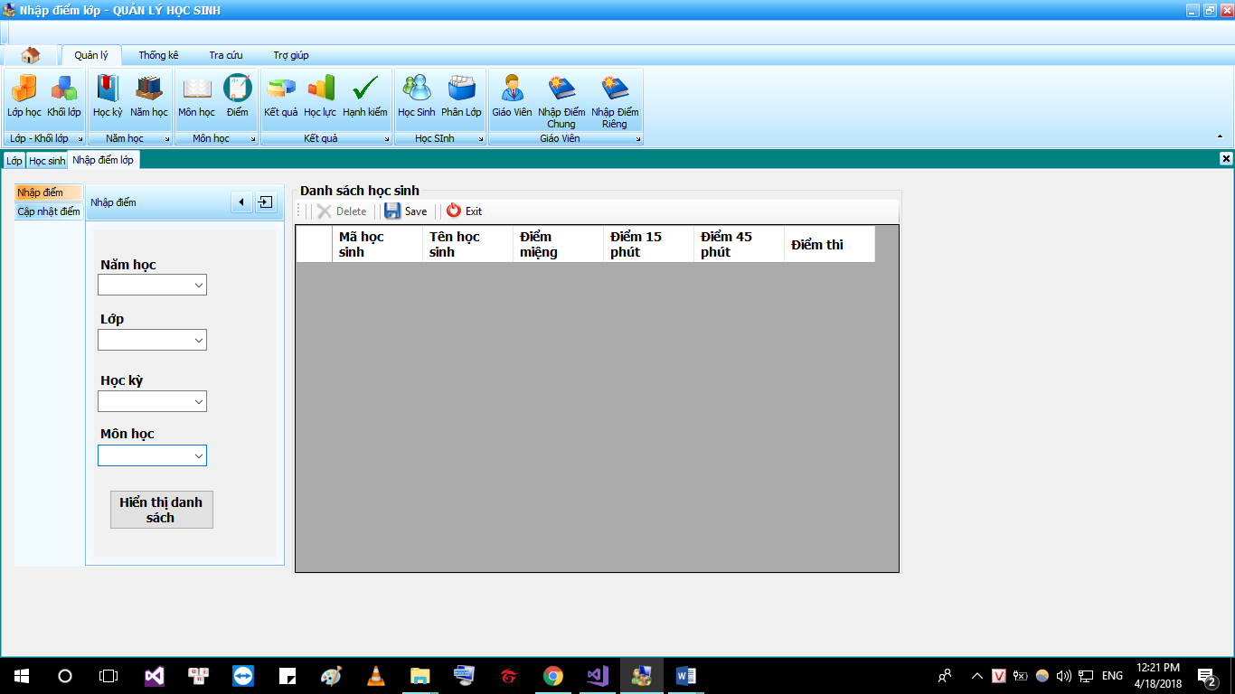

**D/ Cập nhật điểm**

Giáo viên bộ môn

D1 D4

D2 D3

Hệ quản trị CSDL học sinh, lớp học

***1.1/ Mô tả:***

D1: Thông tin lớp (MaLop), Năm học (NamHoc), học kì (HocKi) , môn học (TenMon) của lớp cần sửa điểm, điểm của học sinh cần sửa (Điểm 15p, điểm giữa kì, điểm cuối kì)

D2: Lấy bảng điểm môn của học sinh (Điểm 15p, điểm giữa kì, điểm cuối kì)

D3:Lưu điểm vừa cập nhật lại vào CSDL (Điểm Miệng, điểm 15p, điểm giữa kì, điểm cuối kì)

D4: Kết quả nhập thành công hay thất bại, hiển thị điểm học sinh đã sửa

***1.2/ Xử lí:***

Bước 1: Kết nối CSDL

Bước 2: Giáo viên chọn lớp, học kì, năm học, chọn môn học cần sửa điểm.

Bước 3: Hiển thị học sinh và bảng điểm tương ứng.

Bước 4: Giáo viên tiến hành sửa điểm.

Bước 5: Lưu lại kết quả điểm vào hệ thống.

Bước 6: In bảng điểm nếu cần và kết thúc.

Bước 7: Đóng kết nối

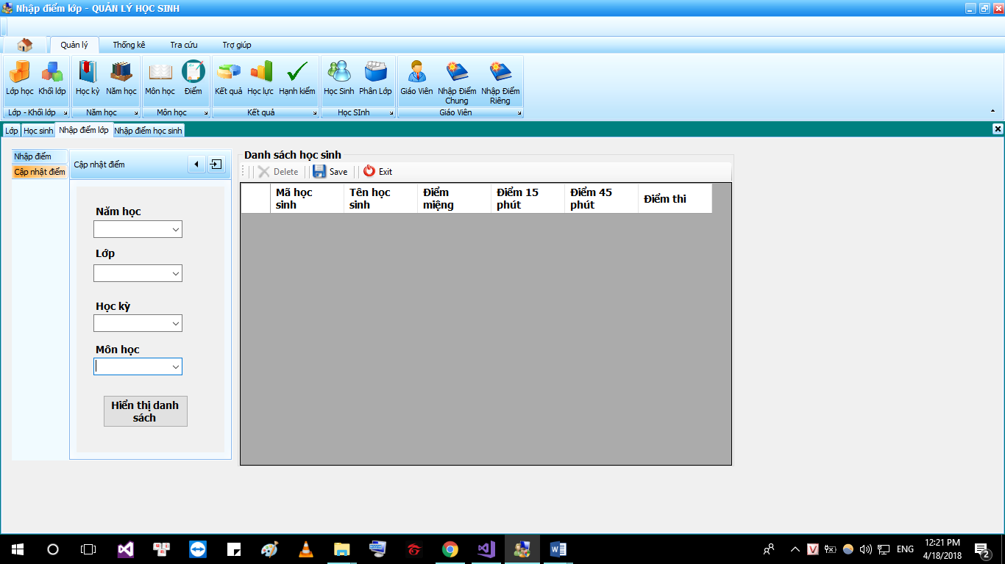

**E/In bảng điểm lớp**

Giáo viên chủ nhiệm

D1 D5

Máy in

D4

D2 D3

Hệ quản trị CSDL học sinh, lớp học

***1.1/ Mô tả:***

D1: Thông tin lớp (MaLop) hoặc (TenLop)

D2: Lấy danh sách học sinh của lớp (HoTen, MaHS), bảng điểm (Điểm 15p, điểm giữa kì, điểm cuối kì, trung bình môn)

D3: Không có

D4: D2

D5: D2

***1.2/ Xử lí:***

Bước 1: Kết nối CSDL

Bước 2: Giáo viên chọn lớp cần in bảng điểm

Bước 3: Hiển thị danh sách học sinh và bảng điểm tương ứng.

Bước 4: Giáo viên in bảng điểm nếu cần.

Bước 5: Đóng kết nối CSDL, kết thúc.

**G/Xếp lớp**

Phó hiệu trưởng, Cán bộ nhà trường

D1 D5

D2 D3

Hệ quản trị CSDL học sinh, lớp học

***1.1/ Mô tả:***

D1: Thông tin phân lớp (NamHoc,HocKi), Mã lớp mới (MaLop), thông tin học sinh cần được phân lớp (NamHoc, Mã lớp cũ (nếu có))

D2: Danh sách học sinh chưa có lớp ( HoTen, MaHS), điều kiện sỉ số lớp tối đa.

D3: Lưu lớp đã xếp (Tên lớp, Năm học, Sỉ số)

D5: Báo thành công, hiển thị Danh sách lớp đã xếp

***1.2/ Xử lí:***

Bước 1: Kết nối CSDL

Bước 2: Chọn tên lớp cũ nếu muốn chuyển toàn bộ sang lớp mới, để trống nếu muốn xếp lớp cho danh sách học sinh chưa có lớp mới (Học sinh mới vào lớp 10)

Bước 3: Chọn lớp mới cần chuyển vào, chuyển học sinh vào.

Bước 4: Kiểm tra điều kiện sĩ số lớp, nếu thỏa thì lưu lớp vào CSDL

Bước 5: Hiển thị lên màn hình lớp mới đã xếp .

Bước 6: Đóng kết nối CSDL, kết thúc.

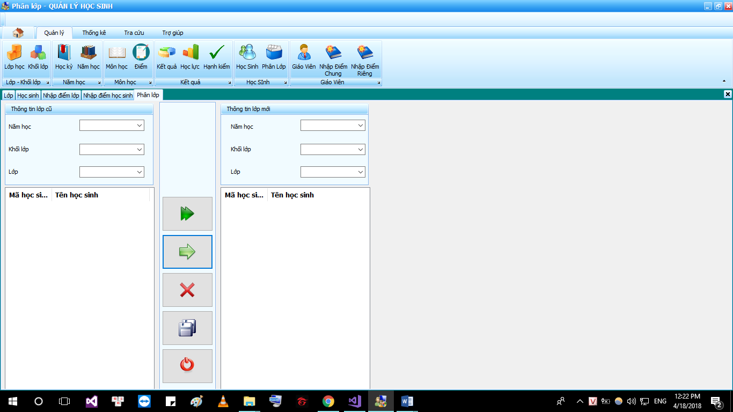

**F/In bảng điểm học sinh**

Giáo viên chủ nhiệm

D1 D5

Máy in

D4

D2 D3

Hệ quản trị CSDL học sinh, lớp học

***1.1/ Mô tả:***

D1: Thông tin học sinh (HoTen, MaLop,HocKi,NamHoc)

D2: Lấy bảng điểm học sinh (HoTen, MaHS), bảng điểm (Điểm 15p, điểm giữa kì, điểm cuối kì, trung bình môn)

D3: Không có

D4: D2

D5: D2

***1.2/ Xử lí:***

Bước 1: Kết nối CSDL

Bước 2: Giáo viên nhập và chọn học sinh cần in bảng điểm

Bước 3: Hiển thị môn và điểm tương ứng.

Bước 4: Giáo viên in bảng điểm nếu cần.

Bước 5: Đóng kết nối CSDL, kết thúc.

**H/Lập báo cáo theo lớp**

Giáo viên chủ nhiệm

D1 D5

Máy in

D4

D2 D3

Hệ quản trị CSDL học sinh, lớp học

***1.1/ Mô tả:***

D1: Tên lớp, Năm học

D2: Học sinh(Họ và tên, ngày sinh), Điểm trung bình theo môn, TB năm tất cả các môn.

D3: KHông có

D4: In bảng điểm, báo cáo lớp học

D5: Báo thành công, kết thúc.

***1.2/ Xử lí:***

Bước 1: Kết nối CSDL

Bước 2: Nhập lớp, năm học cần lấy báo cáo

Bước 3: Lấy từ CSDL kết quả điểm theo từng học sinh, tính toán tỉ lệ lên lớp, lưu ban, học lực

Bước 4: In báo cáo

Bước 5: Đóng kết nối CSDL, kết thúc.

**I/Lập báo cáo theo Môn toàn trường**

Giáo viên bộ môn, Phó hiệu trưởng, Thanh tra Sở GD&ĐT

D1 D5

Máy in

D4

D2 D3

Hệ quản trị CSDL học sinh, lớp học

***1.1/ Mô tả:***

D1: Tên môn, Năm học, Học kì

D2: Tên lớp, Họ và tên, Năm sinh, Điểm trung bình môn cần lập báo cáo

D3: KHông có

D4: In báo cáo môn học

D5: Báo thành công, kết thúc.

***1.2/ Xử lí:***

Bước 1: Kết nối CSDL

Bước 2: Nhập môn học, năm học cần lấy báo cáo

Bước 3: Lấy từ CSDL kết quả điểm trung bình năm môn cần lấy báo cáo theo từng học sinh, tính toán tỉ lệ học lực theo môn.

Bước 4: In báo cáo

Bước 5: Đóng kết nối CSDL, kết thúc.

**K/Lập báo cáo Toàn trường**

Phó hiệu trưởng, Giáo viên, Thanh tra sở GD&ĐT

D1 D5

Máy in

D4

D2 D3

Hệ quản trị CSDL học sinh, lớp học

***1.1/ Mô tả:***

D1: Năm học, Học kì

D2: Tên lớp, số lượng học sinh lên lớp

D3: KHông có

D4: In bảng điểm, báo cáo lớp học

D5: Báo thành công, kết thúc.

***1.2/ Xử lí:***

Bước 1: Kết nối CSDL

Bước 2: Nhập lớp, năm học cần lấy báo cáo

Bước 3: Lấy từ CSDL kết quả tỉ lệ lên lớp, học lực theo từng lớp

Bước 4: In báo cáo

Bước 5: Đóng kết nối CSDL, kết thúc.

**L/Thay đổi quy định về sỉ số, số lớp học**

Phó hiệu trưởng, Cán bộ nhà trường

D1 D4

D2 D3

Cơ sở dữ liệu lớp học, học sinh

***1.1/ Mô tả:***

D1: TenLop, MaLop, SiSo, KhoiLop

D2: Lưu lại D1 mới vào cơ sơ dữ liệu

D3: Danh sách lớp hiện hành có (TenLop, MaLop, SiSo, KhoiLop)

D4:D3

***1.2/ Xử lí:***

Bước 1: Kết nối CSDL

Bước 2: Hiển thị danh sách lớp hiện hành đang có sẵn từ CSDL

Bước 3: Người dùng thực hiện thêm lớp mới hoặc sửa lớp hiện hành

Bước 4: Lưu lại danh sách lớp mới nếu thành công, thông báo thất bại khi nhập sai yêu cầu hoặc lỗi

Bước 5: Đóng kết nối CSDL, kết thúc.

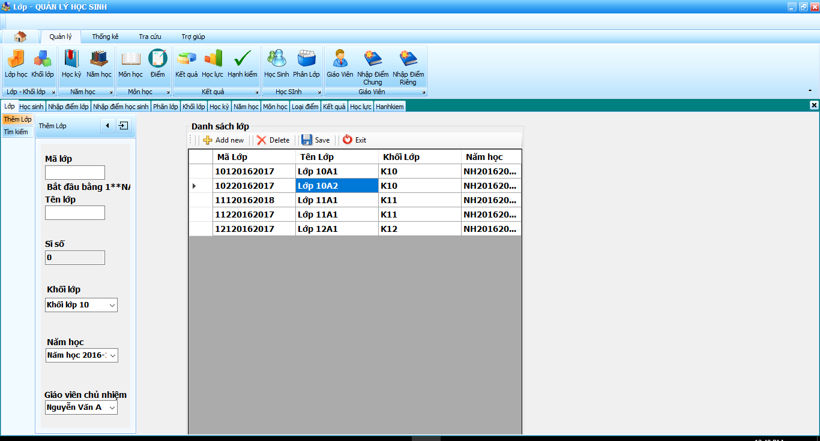

**M/Thay đổi quy định môn học, hệ số**

Phó hiệu trưởng, Cán bộ nhà trường

D1 D4

D2 D3

Cơ sở dữ liệu lớp học, học sinh

***1.1/ Mô tả:***

D1: Mã Môn học, Tên Môn Học, Hệ số

D2: Lưu lại D1 mới vào cơ sơ dữ liệu

D3: Danh sách môn học hiện hành có (Mã Môn học, Tên Môn Học, Hệ số)

D4:D3

***1.2/ Xử lí:***

Bước 1: Kết nối CSDL

Bước 2: Hiển thị danh sách môn học hiện hành đang có sẵn từ CSDL

Bước 3: Người dùng thực hiện thêm lớp mới hoặc sửa môn học, hệ số hiện hành

Bước 4: Lưu lại danh sách lớp mới nếu thành công, thông báo thất bại khi nhập sai yêu cầu hoặc lỗi

Bước 5: Đóng kết nối CSDL, kết thúc.

**N/Thay đổi quy định về hạnh kiểm, xếp loại học lực**

Phó hiệu trưởng, Cán bộ nhà trường

D1 D4

D2 D3

Cơ sở dữ liệu lớp học, học sinh

***1.1/ Mô tả:***

D1: Mã hạnh kiểm, tên hạnh kiểm/ Mã học lực, Tên học lực, điểm tối thiểu

D2: Lưu lại D1 mới vào cơ sơ dữ liệu

D3: Danh sách Hạnh kiểm (Mã hạnh kiểm, tên hạnh kiểm)/ Xếp loại học lực (Mã học lực, Tên học lực, điểm tối thiểu)

D4:D3

***1.2/ Xử lí:***

Bước 1: Kết nối CSDL

Bước 2: Hiển thị danh sách hạnh kiểm/xếp loại học lực hiện hành đang có sẵn từ CSDL

Bước 3: Người dùng thực hiện thêm lớp mới hoặc sửa hạnh kiểm/ Thêm mới, sửa điều kiện điêm tối thiểu đối với loại học lực

Bước 4: Lưu lại danh sách lớp mới nếu thành công, thông báo thất bại khi nhập sai yêu cầu hoặc lỗi

Bước 5: Đóng kết nối CSDL, kết thúc.

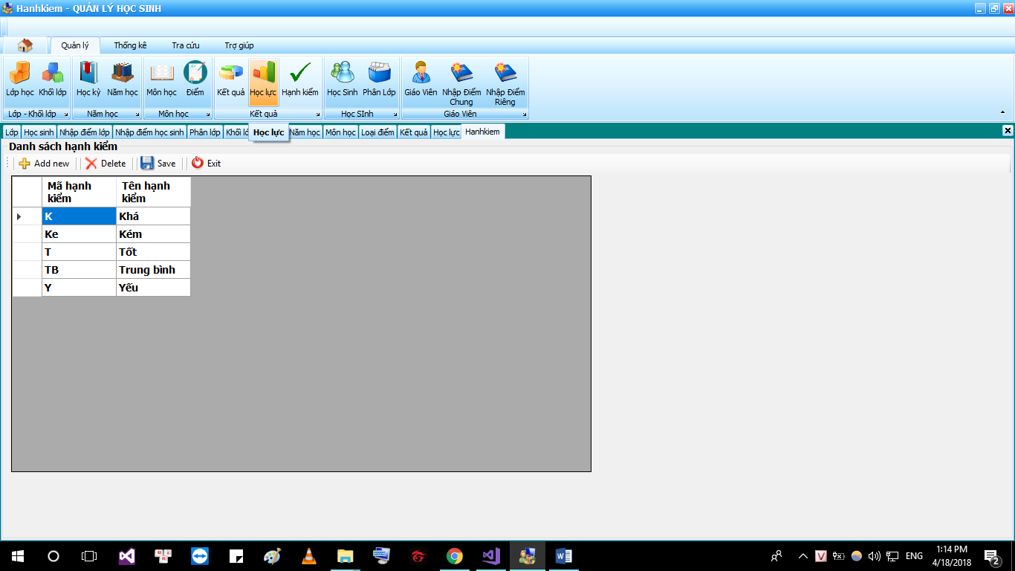

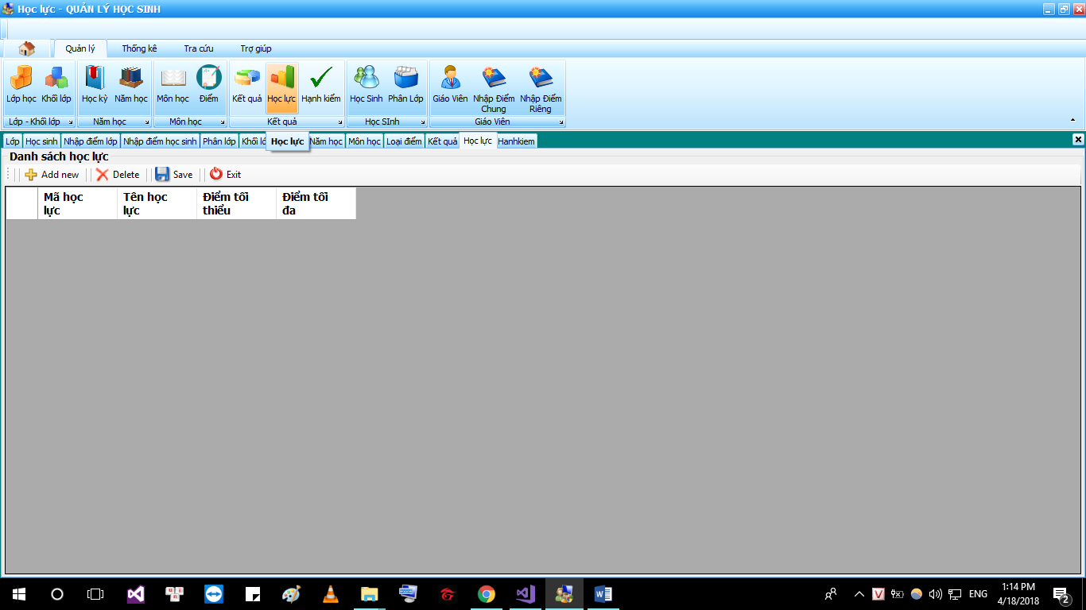

**O/Thay đổi quy định về tuổi tối đa, tối thiểu**

Phó hiệu trưởng, Cán bộ nhà trường

D1 D4

D2 D3

Cơ sở dữ liệu lớp học, học sinh

***1.1/ Mô tả:***

D1: minAge, maxAge

D2: Lưu lại D1 mới vào cơ sơ dữ liệu

D3:

D4:

***1.2/ Xử lí:***

Bước 1: Kết nối CSDL

Bước 2: Người dùng nhập vào tuổi tối đa, tối thiểu

Bước 3: Lưu lại quy định về tuổi tối đa, tối thiểu vào CSDL

Bước 4: Đóng kết nối CSDL, kết thúc.

P/Nhập hồ sơ giáo viên

Giáo viên, Phó hiệu trưởng, cán bộ nhà trường

D1 D4

D2 D3

Hệ quản trị CSDL học sinh, lớp học

***1.1 Nhập hồ sơ giáo viên***

D1: Thông tin giáo viên (MaGV, TenGV, SDT, DiaChi, MaMH)

D2: Kiểm tra trùng lặp

D3: D1

D4: Nhập thành công- Nhập thất bại, vui lòng kiểm tra lại

***1.2 Xử lí.***

Bước 1: Kết nối cơ sở dữ liệu

Bước 2: Cán bộ trường nhận hồ sơ, nhập hồ sơ giáo viên vào phần mềm.

Bước 3: Phần mềm lấy ra các điều kiện về hồ sơ mới, so sánh với hồ sơ mới nhập vào có trùng lặp hay không

Bước 3: Nếu điều kiện thỏa mãn, lưu hồ sơ mới vào cơ sở dữ liệu, nếu không thỏa mãn, yêu cầu kiểm tra lại hoặc nhập mới.

Bước 4: Trả kết quả tiếp nhận hồ sơ và kết thúc.

Bước 5: Đóng kết nối cơ sở dữ liệu

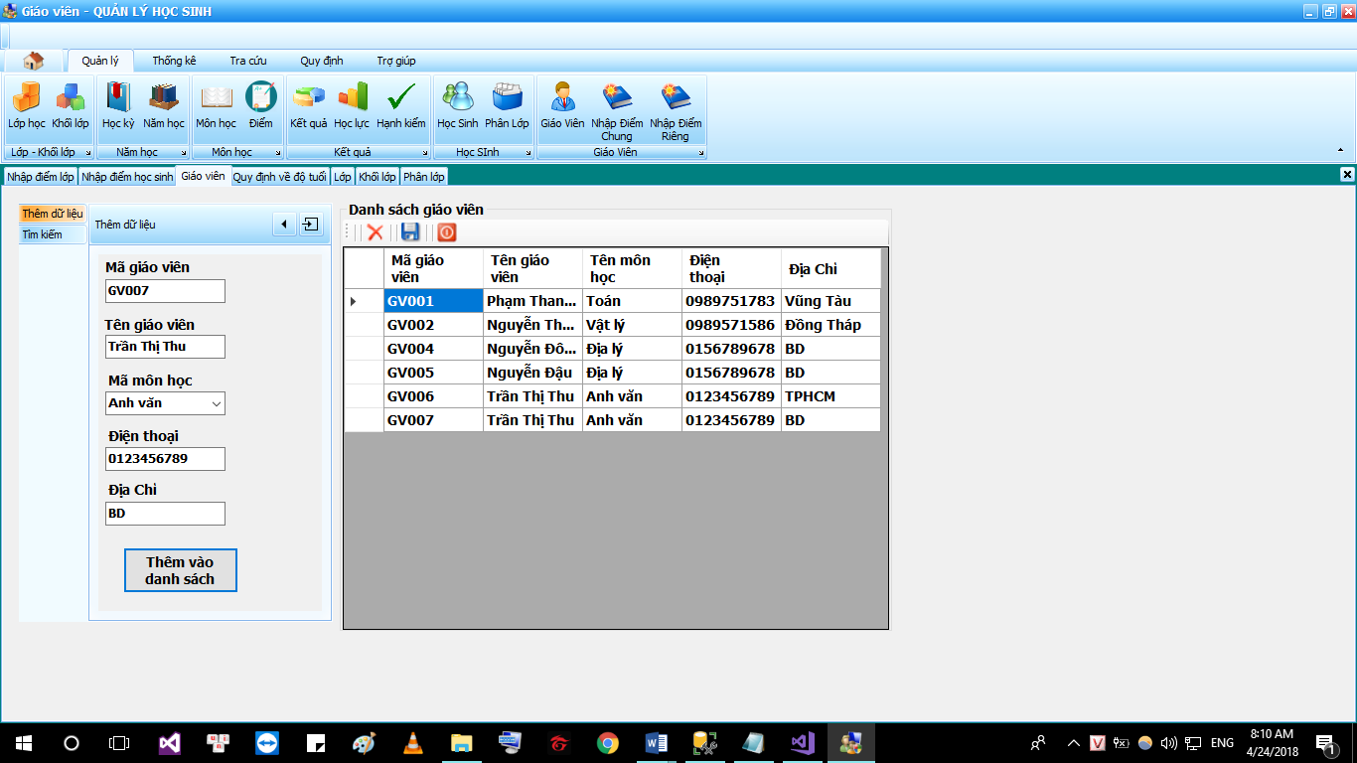

Q/ Tìm Kiếm giáo viên

Giáo viên, cán bộ trường

D1 D4

D2 D3

Hệ quản trị CSDL học sinh, lớp học

***1.1 Mô tả***

D1: Thông tin học sinh cần tìm kiếm (MaGV) hoặc (TenGV)

D2: TÌm kiếm thông tin học sinh dựa vào (MaGV) hoặc (TenGV), trả về danh sách tìm được (MaGV, TenGV, SDT, DiaChi, MaMH) hoặc Rỗng nếu không có

D3:

D4: Trả về danh sách tìm được (MaGV, TenGV, SDT, DiaChi, MaMH) hoặc rỗng nếu không có.

***1.2 Xử lí.***

Bước 1: Kết nối cơ sở dữ liệu

Bước 2: Cán bộ, giáo viên trường tìm kiếm giáo viên theo một trong 2 cách: Tìm theo Họ Tên hoặc theo Mã giáo viên

Bước 3: Phần mềm thực hiện tìm kiếm trong cơ sở dữ liệu, trả về hiện lên màn hình danh sách vừa tìm được

Bước 3: Kết thúc, đóng kết nối cơ sở dữ liệu.

